CICLO FORMATIVO DE GRADO SUPERIOR
Desarrollo de Aplicaciones Web | Curso 2025-2026

GEOLEARN
Plataforma educativa de Historia y Geografía

1.ª Entrega — Planificación del Proyecto
Néstor Pérez Santos
Marzo de 2026

1. Objetivos del Proyecto

1.1. Objetivo General
Desarrollar una aplicación web educativa sobre historia y geografía, en la que los alumnos puedan aprender mediante cuestionarios tipo trivial, los profesores gestionen los contenidos y los administradores supervisen el sistema.

1.2. Objetivos Específicos

a) Objetivos funcionales
- Sistema de autenticación con tres roles diferenciados: administrador, profesor y alumno.
- Gestión completa de usuarios, cursos, lecciones y evaluaciones.
- Registro del progreso de cada alumno con visualización de estadísticas.
- Sistema de cuestionarios con corrección automática y guardado de resultados.
- Integración de recursos multimedia en las lecciones (mapas, imágenes, videos).
- Panel de administración para supervisión global de la plataforma.

b) Objetivos técnicos
- Backend en PHP 8 con arquitectura MVC sin framework.
- Base de datos PostgreSQL en lugar de MySQL.
- Entorno de desarrollo con Docker y Docker Compose (sustituye XAMPP).
- Control de versiones con Git y publicación en GitHub usando ramas (main, develop, feature).
- API REST básica para que el frontend consuma datos con fetch() sin recargar la pagina.
- Interfaz responsive con HTML5, CSS3 y JavaScript.
- Seguridad: password_hash(), consultas preparadas, validacion de datos en servidor.

c) Objetivos personales
- Aplicar los conocimientos del ciclo en un proyecto web real.
- Aprender herramientas profesionales: Git, Docker, PostgreSQL.
- Practicar la documentación técnica de un proyecto.
- Construir un proyecto demostrable para el portfolio.

2. Planificacion y Tiempos
El proyecto se desarrolla en cinco fases a lo largo del curso. La documentación es una actividad transversal que se actualiza en cada fase. La duración total estimada es de 195 horas.

Fase | Descripción | Horas | Periodo
Fase 1 | Análisis, planificación, diseño de BD, prototipo y documentación inicial | 40 h | Ene. 2026
Fase 2 | Sistema de login, roles, gestión de usuarios, cursos y evaluaciones | 45 h | Feb. 2026
Fase 3 | Progreso del alumno, estadísticas, multimedia y API REST | 30 h | Mar. 2026
Fase 4 | Validaciones, optimización, pruebas y diseño responsive | 40 h | Abr. 2026
Fase 5 | Versión definitiva, manual de usuario y documentación final | 40 h | May.-Jun.
TOTAL |  | 195 h | Ene.-Jun.

2.1. Diagrama de Gantt
La siguiente tabla muestra la distribución temporal de las fases del proyecto:

Tarea / Fase | Mar | Abr | May | Jun
F1: Análisis y planificación
F1: Diseño BD y prototipo
F2: Login, roles y usuarios
F2: Cursos y evaluaciones
F3: Progreso y multimedia
F4: Validaciones y pruebas
F5: Versión final y manual
Documentación (transversal)

3. Prototipo
A continuación se describen las pantallas principales de la aplicación. El diseño es responsive y se ha pensado tanto para escritorio como para dispositivos móviles.

Pantalla de Login y Registro
- Formulario con campos de email y contraseña.
- Acceso al registro para nuevos alumnos.
- Validación en cliente (JavaScript) y en servidor (PHP).
- Redirección automática al panel correspondiente según el rol.

Dashboard del Alumno
- Lista de cursos en los que esta matriculado con barra de progreso.
- Acceso rápido a las evaluaciones disponibles.
- Resumen de estadísticas: puntuaciones y partidas jugadas.

Panel del Administrador
- Gestión de usuarios con filtro por rol (CRUD completo).
- Supervisión de cursos, lecciones y resultados globales.
- Informes de rendimiento exportables.

Vista de Lección
- Contenido con recursos multimedia embebidos (mapas, videos).
- Navegación entre lecciones del curso.
- Acceso al cuestionario al terminar la lección.

Cuestionario / Trivial
- Preguntas de opción múltiple con temporizador.
- Indicador de progreso (pregunta N de X).
- Resultado inmediato al finalizar y guardado automático en la BD.

4. Diagrama de Casos de Uso
Los casos de uso describen las interacciones entre los actores del sistema y las funcionalidades disponibles. Los diagramas visuales se han generado con herramienta UML y se adjuntan a continuación de cada descripción.

4.1. Actores del sistema

Actor | Descripción
Alumno | Usuario registrado. Realiza evaluaciones, consulta su progreso y accede a lecciones.
Profesor | Crea y gestiona cursos, lecciones y preguntas.
Administrador | Controla todo el sistema: usuarios, contenidos y estadísticas globales.
Sistema | Realiza acciones automáticas: calculo de progreso, registro de partidas.

4.2. Diagrama general de casos de uso
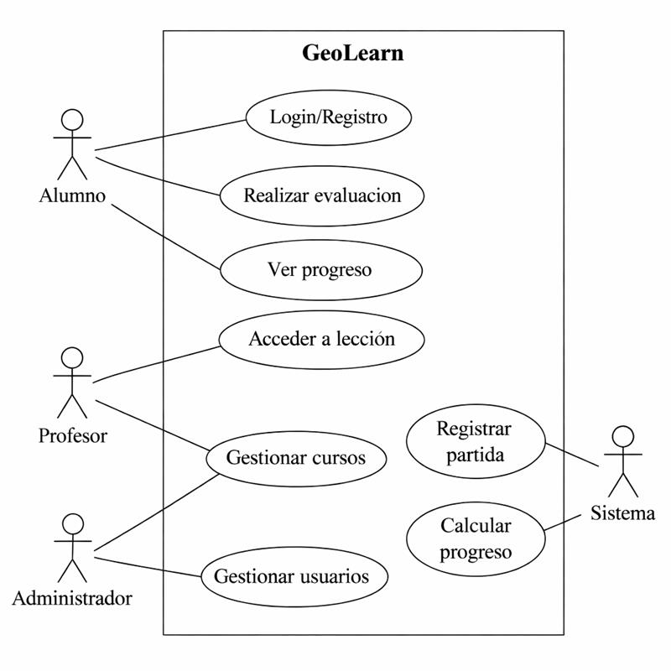

4.3. Descripción de los casos de uso principales

CU-01 — Login y registro de usuario
Identificador | CU-01
Nombre | Login y registro
Actores | Alumno, Profesor, Administrador
Descripción | El usuario se registra o inicia sesión. El sistema valida los datos y redirige al panel correspondiente según su rol.
Precondición | El usuario no tiene sesión activa.
Flujo principal | - Accede a la pantalla de login.  - Introduce email y contraseña.  - PHP valida contra la base de datos.  - Si es correcto, crea la sesión y redirige a su panel.
Flujos alternativos | - Credenciales incorrectas: mensaje de error.  - No registrado: enlace a formulario de registro.
Postcondición | Sesión iniciada. Usuario en su panel.

CU-02 — Realizar evaluación (trivial)
Identificador | CU-02
Nombre | Realizar evaluación
Actores | Alumno, Sistema
Descripción | El alumno selecciona un cuestionario, responde las preguntas dentro del tiempo límite y el sistema registra el resultado.
Precondición | El alumno tiene sesión activa y acceso al curso.
Flujo principal | - El alumno selecciona una evaluación.  - El sistema carga preguntas aleatorias de la BD.  - El alumno responde dentro del tiempo.  - El sistema calcula la puntuación y la guarda en la tabla partidas.  - Se muestra el resultado final al alumno.
Flujos alternativos | - Tiempo agotado: pregunta contada como incorrecta.  - Abandono: partida marcada como incompleta.
Postcondición | Resultado guardado. Progreso del alumno actualizado.

CU-03 — Gestionar cursos y preguntas
Identificador | CU-03
Nombre | Gestionar cursos, lecciones y preguntas
Actores | Profesor, Administrador
Descripción | Permite crear, editar y eliminar cursos con sus lecciones y banco de preguntas.
Precondición | El usuario tiene rol Profesor o Administrador.
Flujo principal | - Accede al panel de gestión.  - Crea o edita un curso con título y categoría.  - Añade lecciones con contenido multimedia.  - Añade preguntas al banco del curso.  - Publica el curso para hacerlo visible a los alumnos.
Flujos alternativos | - Eliminar curso: confirmación y borrado en cascada.  - Desactivar: oculto para alumnos sin borrarse de la BD.
Postcondición | Curso disponible o actualizado en la plataforma.

CU-04 — Consulta via API REST
Identificador | CU-04
Nombre | Consulta de datos vía API REST
Actores | Alumno, Profesor, Administrador
Descripción | El JavaScript del frontend realiza peticiones fetch() a los endpoints de la API para obtener o enviar datos en JSON sin recargar la pagina.
Precondición | El usuario tiene sesión activa.
Flujo principal | - El JS hace una petición GET o POST a /api/...  - El ApiController comprueba que existe sesión valida.  - Consulta o modifica datos en PostgreSQL.  - Devuelve la respuesta en JSON con el código HTTP correspondiente.
Flujos alternativos | - Sin sesión activa: responde 401 Unauthorized.  - Datos incorrectos: responde 400 Bad Request.
Postcondición | La interfaz se actualiza sin recargar la pagina.

5. Diagramas de Secuencia
Los diagramas de secuencia representan la comunicación entre los distintos componentes del sistema en los flujos más relevantes. Las imágenes se han generado con herramienta UML.

5.1. Login de usuario
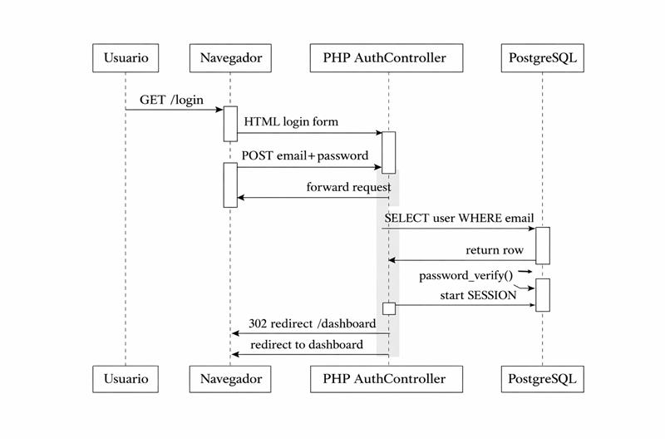

Descripción del flujo:
- El usuario accede a /login y recibe el formulario HTML.
- Envía las credenciales vía POST.
- PHP (AuthController) consulta el usuario en PostgreSQL.
- Si las credenciales son válidas, se crea la sesión y se redirige al panel.
- En caso contrario, se muestra un mensaje de error.

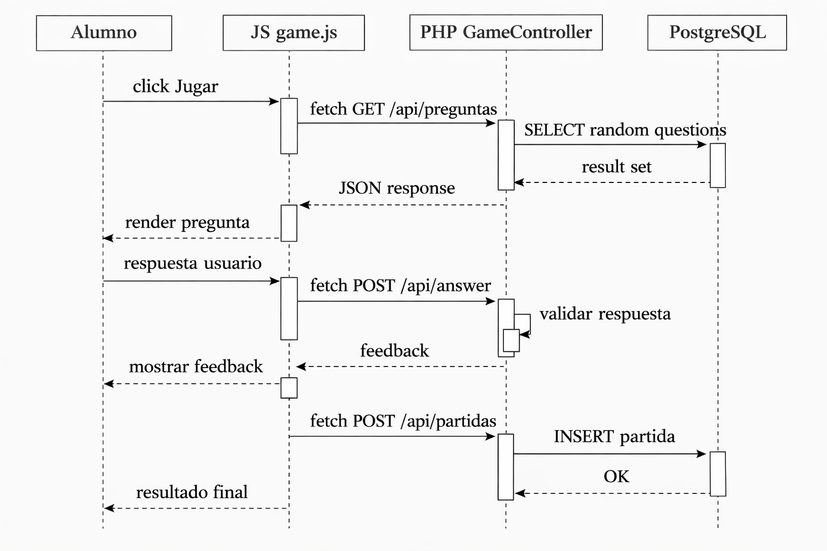
5.2. Realizar evaluación (trivial)

Descripción del flujo:
- El alumno hace clic en jugar. El JS realiza un fetch a /api/preguntas.
- El GameController devuelve preguntas aleatorias en JSON.
- El alumno responde cada pregunta. El JS envía la respuesta vía fetch.
- Al terminar, el JS envía el resultado a /api/partidas.
- El sistema registra la partida en la BD y devuelve el resultado final.

5.3. Alta de curso

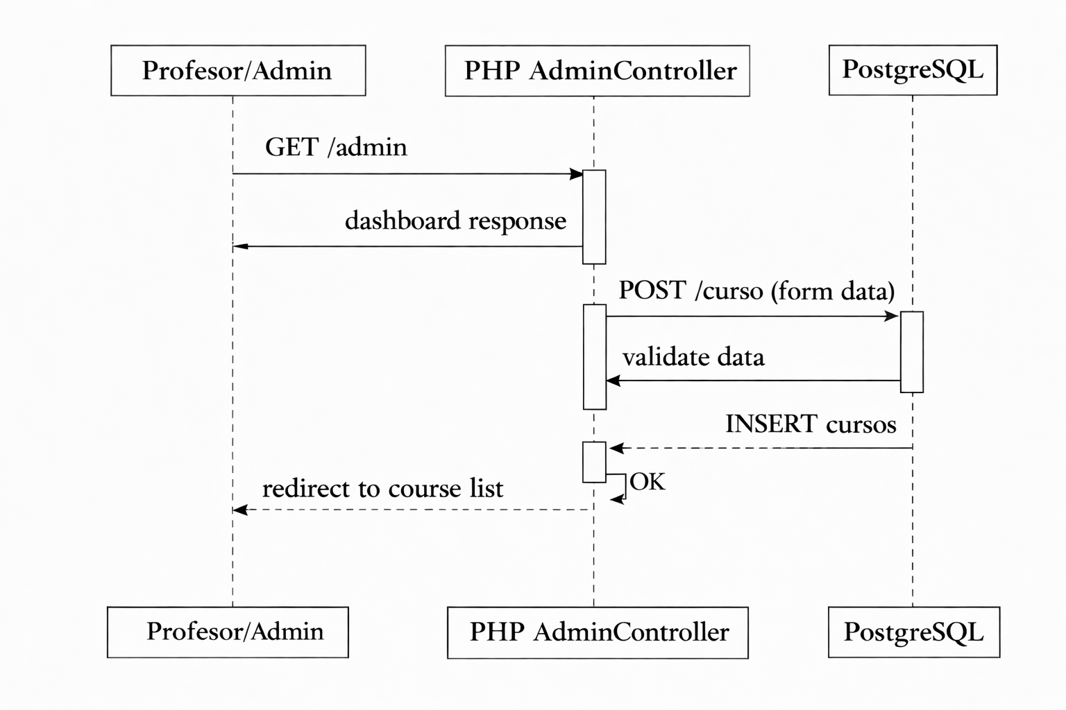

Descripción del flujo:
- El profesor/admin accede al panel de administración.
- Rellena el formulario de nuevo curso y lo envía vía POST.
- El AdminController valida los datos y ejecuta INSERT en PostgreSQL.
- El sistema redirige al listado de cursos confirmando el alta.

6. Tablas de la Base de Datos
El modelo de datos esta diseñado para PostgreSQL. Se emplean tipos nativos como SERIAL, TIMESTAMPTZ y BOOLEAN, claves foráneas con integridad referencial y restricciones CHECK en los campos con valores acotados.

Tabla 1. usuarios
Campo | Tipo | Restricciones | Descripción
id | SERIAL | PK, NOT NULL | Identificador único del usuario
nombre | VARCHAR(100) | NOT NULL | Nombre completo
email | VARCHAR(150) | UNIQUE, NOT NULL | Email usado para el login
password_hash | VARCHAR(255) | NOT NULL | Contraseña hasheada con password_hash()
rol | VARCHAR(20) | DEFAULT 'alumno' | alumno / profesor / admin
activo | BOOLEAN | DEFAULT true | Permite desactivar sin borrar
creado_en | TIMESTAMPTZ | DEFAULT now() | Fecha y hora de registro

Tabla 2. cursos
Campo | Tipo | Restricciones | Descripción
id | SERIAL | PK, NOT NULL | Identificador único del curso
titulo | VARCHAR(200) | NOT NULL | Título del curso
descripción | TEXT |  | Descripción detallada
categoría | VARCHAR(50) | NOT NULL | Historia / Geografía / Mixto
profesor_id | INTEGER | FK → usuarios(id) | Profesor responsable del curso
publicado | BOOLEAN | DEFAULT false | Si es visible para los alumnos
creado_en | TIMESTAMPTZ | DEFAULT now() | Fecha de creación

Tabla 3. lecciones
Campo | Tipo | Restricciones | Descripción
id | SERIAL | PK, NOT NULL | Identificador único de la lección
curso_id | INTEGER | FK → cursos(id) CASCADE | Curso al que pertenece
titulo | VARCHAR(200) | NOT NULL | Título de la lección
contenido | TEXT |  | Contenido en HTML
orden | INTEGER | NOT NULL DEFAULT 1 | Posición dentro del curso
multimedia_url | VARCHAR(500) |  | URL de video o mapa embebido

Tabla 4. preguntas
Campo | Tipo | Restricciones | Descripción
id | SERIAL | PK, NOT NULL | Identificador único
curso_id | INTEGER | FK → cursos(id) CASCADE | Curso al que pertenece
enunciado | TEXT | NOT NULL | Texto de la pregunta
opcion_a | VARCHAR(300) | NOT NULL | Opcion A
opcion_b | VARCHAR(300) | NOT NULL | Opcion B
opcion_c | VARCHAR(300) | NOT NULL | Opcion C
opcion_d | VARCHAR(300) | NOT NULL | Opcion D
respuesta_correcta | CHAR(1) | NOT NULL CHECK | a, b, c o d
dificultad | VARCHAR(10) | DEFAULT 'media' | fácil / media / difícil

Tabla 5. partidas
Campo | Tipo | Restricciones | Descripción
id | SERIAL | PK, NOT NULL | Identificador único de la partida
usuario_id | INTEGER | FK → usuarios(id) | Alumno que jugo
curso_id | INTEGER | FK → cursos(id) | Curso evaluado
puntuacion | INTEGER | NOT NULL DEFAULT 0 | Puntos obtenidos
total_preguntas | INTEGER | NOT NULL | Total de preguntas de la partida
correctas | INTEGER | DEFAULT 0 | Numero de respuestas correctas
completada | BOOLEAN | DEFAULT false | Si la partida llego al final
jugada_en | TIMESTAMPTZ | DEFAULT now() | Fecha y hora de la partida

Tabla 6. matriculas
Campo | Tipo | Restricciones | Descripción
id | SERIAL | PK, NOT NULL | Identificador único
usuario_id | INTEGER | FK → usuarios(id) CASCADE | Alumno matriculado
curso_id | INTEGER | FK → cursos(id) CASCADE | Curso
matriculado_en | TIMESTAMPTZ | DEFAULT now() | Fecha de matricula
progreso_pct | INTEGER | DEFAULT 0 | Porcentaje completado (0-100)

7. Diagrama de Clases
El proyecto sigue una arquitectura MVC. Cada clase del modelo se corresponde con una tabla de la base de datos. Los controladores orquestan la lógica entre modelos y vistas.

7.1. Diagrama de clases
Las siguientes tablas representan las clases del modelo en notación UML. Cada clase se divide en tres secciones: nombre, atributos (-) y métodos (+).

  Usuario
  - id : int
  - nombre : string
  - email : string
  - password_hash : string
  - rol : string
  - activo : bool
  + registrar() : bool
  + login() : bool
  + getById() : Usuario
  + desactivar() : bool
  Curso
  - id : int
  - titulo : string
  - categoria : string
  - profesor_id : int
  - publicado : bool
  + crear() : bool
  + editar() : bool
  + getLecciones() : array
  + getPreguntas() : array
  Leccion
  - id : int
  - curso_id : int
  - titulo : string
  - orden : int
  - multimedia_url : string
  + crear() : bool
  + editar() : bool
  + eliminar() : bool

  Pregunta
  - id : int
  - curso_id : int
  - enunciado : string
  - opciones : array
  - respuesta_correcta : char
  - dificultad : string
  + crear() : bool
  + getAleatorias() : array
  + verificar() : bool
  Partida
  - id : int
  - usuario_id : int
  - curso_id : int
  - puntuacion : int
  - correctas : int
  - completada : bool
  + iniciar() : void
  + finalizar() : void
  + getRanking() : array
  + getPorUsuario() : array
  Matricula
  - id : int
  - usuario_id : int
  - curso_id : int
  - progreso_pct : int
  - matriculado_en : timestamp
  + matricular() : bool
  + actualizar() : bool
  + getByUsuario() : array
Figura 5. Diagrama de clases — GeoLearn

7.2. Controladores

Controlador | Métodos principales
AuthController | login(), logout(), register(), checkSession()
GameController | startGame(), getQuestion(), saveAnswer(), finishGame(), getRanking()
AdminController | manageUsers(), manageCourses(), manageQuestions(), getReports()
CourseController | listCourses(), showLesson(), enrollUser(), getProgress()
ApiController | getPreguntas(), postPartida(), getRanking(), getCursos(), getProgreso()

7.3. Relaciones entre clases

Relación | Tipo | Descripción
Usuario → Partida | 1 a N | Un usuario puede tener múltiples partidas registradas
Curso → Lección | 1 a N | Un curso contiene varias lecciones ordenadas
Curso → Pregunta | 1 a N | Un curso tiene un banco de preguntas asociado
Usuario ↔ Curso | N a M | Relación de matrícula gestionada por tabla matriculas
Partida → Curso | N a 1 | Cada partida corresponde a un único curso

8. Medios Hardware y Software

Categoría | Herramienta | Uso en el proyecto
Hardware | PC Windows 10 (16 GB RAM, Intel i5) | Equipo de desarrollo local
Editor | Visual Studio Code | Edición del código fuente
Entorno | Docker + Docker Compose | Sustituye XAMPP. Entorno reproducible en cualquier maquina.
Backend | PHP 8 (contenedor Docker) | Lógica de servidor con arquitectura MVC
Base datos | PostgreSQL 16 (contenedor) | Almacenamiento relacional. Sustituye MySQL.
Frontend | HTML5 + CSS3 + JavaScript | Interfaz responsive. JS con fetch() para la API REST.
Versiones | Git + GitHub | Control de versiones con ramas main / develop / feature.
Diseño | Figma | Bocetos y wireframes de la interfaz.

9. Arquitectura del Sistema

9.1. Diagrama de arquitectura Docker
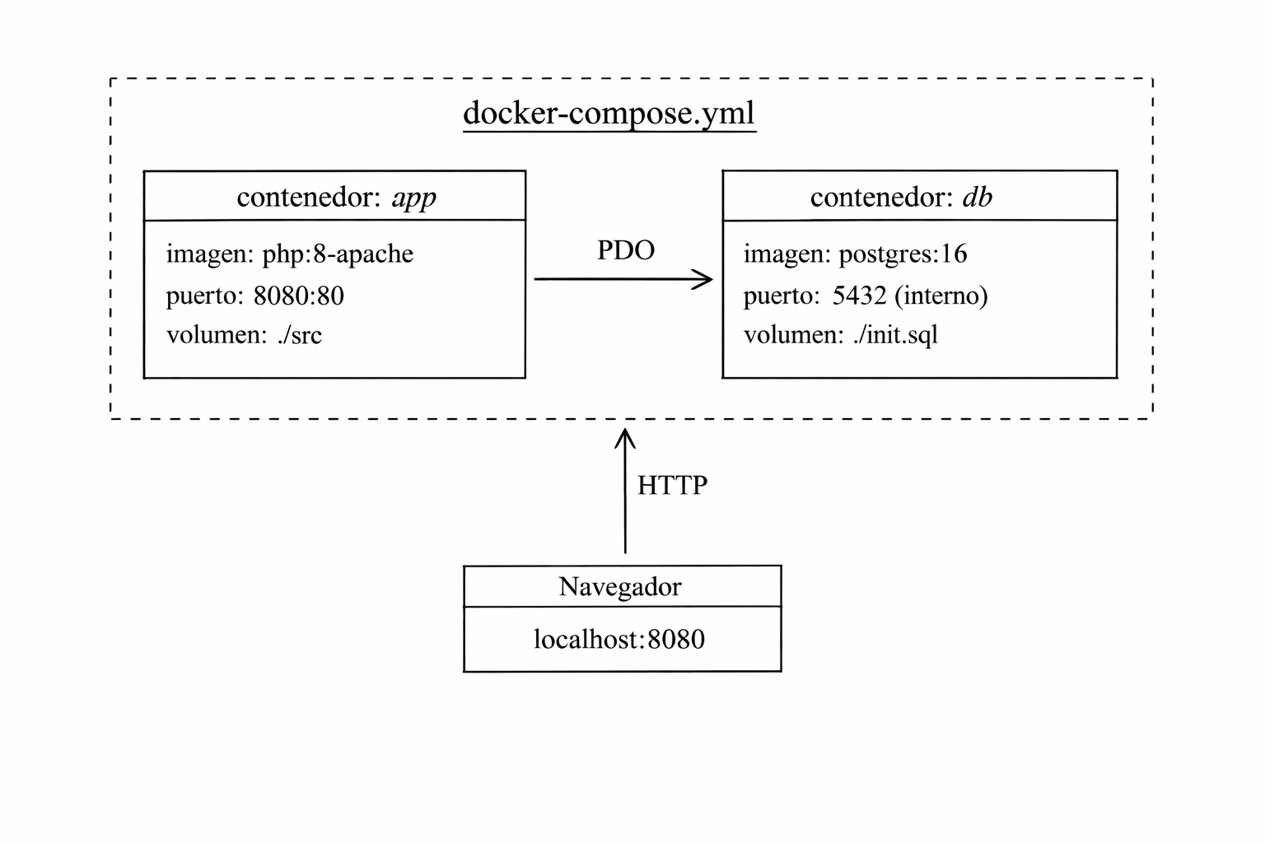

9.2. Flujo de trabajo Git / GitHub

main ---+-------------------------------+--- (version estable)
| merge | merge
develop ---+---+----------+----------+-----+--- (integracion continua)
| | |
feature/login -----+ | |
feature/game----+ |
feature/admin-----+

Ciclo por funcionalidad:
1. git checkout -b feature/nombre-funcionalidad
2. Desarrollar y hacer commits frecuentes
3. git merge develop (para sincronizar cambios)
4. Pull Request en GitHub -> revision -> merge a develop
5. Cuando develop es estable -> merge a main (nueva version)

9.3. API REST — Endpoints principales
La API devuelve JSON y es consumida por el JavaScript del frontend mediante fetch(). Todos los endpoints verifican sesión activa antes de responder.

Método | Endpoint | Acceso | Descripción
GET | /api/cursos | Alumno+ | Listado de cursos disponibles
GET | /api/preguntas/{cursoId} | Alumno+ | Preguntas aleatorias de un curso
POST | /api/partidas | Alumno | Guardar resultado de una partida
GET | /api/ranking/{cursoId} | Alumno+ | Ranking de puntuaciones del curso
GET | /api/progreso/{userId} | Alumno/Admin | Progreso del alumno por curso
POST | /api/usuarios | Admin | Crear un nuevo usuario
DELETE | /api/usuarios/{id} | Admin | Desactivar un usuario

9.4. Estructura de directorios

geolearn/
|-- docker-compose.yml <- define los dos contenedores (app + db)
|-- Dockerfile <- imagen PHP 8 personalizada
|-- .env <- variables de entorno (NO sube a GitHub)
|-- .gitignore <- excluye .env, logs, vendor...
|-- README.md <- instrucciones del proyecto
|
|-- src/
| |-- index.php <- router principal
| |-- config/
| | `-- database.php <- conexion PDO a PostgreSQL
| |-- controllers/ <- AuthCtrl, GameCtrl, AdminCtrl, CourseCtrl
| |-- api/ <- ApiController.php (devuelve JSON)
| |-- models/ <- Usuario, Curso, Partida, Pregunta, Matricula
| |-- views/ <- login.php, game.php, dashboard.php, admin/
| `-- public/
| |-- css/style.css
| `-- js/game.js <- logica del trivial con fetch()
|
`-- database/
`-- init.sql <- script SQL ejecutado al iniciar el contenedor

4. Primera Versión del Proyecto
Esta sección documenta el proceso de desarrollo correspondiente a la 2.ª entrega del proyecto GeoLearn, realizada en abril de 2026. Se describe la primera versión funcional de la aplicación, las decisiones técnicas adoptadas, las pruebas realizadas y las dificultades encontradas durante el desarrollo.
4.1. Alcance de la Primera Versión
La primera versión funcional de GeoLearn incluye los siguientes componentes implementados y operativos:
Entorno Docker: Configuración completa con dos contenedores: geolearn_app (PHP 8.2 + Apache) en el puerto 8080 y geolearn_db (PostgreSQL 16) en el puerto 5432. El entorno es reproducible en cualquier máquina con Docker instalado.
Arquitectura MVC: Estructura de directorios completa con separación de controladores, modelos y vistas. Router principal en index.php con redireccionamiento mediante .htaccess y mod_rewrite de Apache.
Base de datos: Las 6 tablas del modelo de datos (usuarios, cursos, lecciones, preguntas, partidas y matrículas) inicializadas automáticamente al arrancar el contenedor mediante init.sql. Se incluyen restricciones CHECK, claves foráneas y un usuario administrador por defecto.
Sistema de autenticación: Login y registro completamente funcionales. Las contraseñas se almacenan con password_hash() de PHP. Las sesiones gestionan el rol del usuario (alumno, profesor, admin) y redirigen al panel correspondiente tras el login.
Dashboards por rol: Panel del alumno con resumen de cursos y partidas, y panel de administración con listado de usuarios registrados. Interfaz responsive con diseño CSS propio basado en variables de color.
Control de versiones: Repositorio Git inicializado y publicado en GitHub (https://github.com/NestorSoftware/GeoLearn) con rama main operativa.
4.2. Variaciones respecto al Anteproyecto
No se han producido variaciones significativas respecto a lo planificado en el anteproyecto. Los objetivos, la planificación temporal y el modelo de datos se mantienen tal como fueron definidos en la 1.ª entrega.
Como mejora técnica respecto al anteproyecto, se ha añadido la restricción CHECK (rol IN (‘alumno’, ‘profesor’, ‘admin’)) en la tabla usuarios para garantizar la integridad de los datos a nivel de base de datos.
4.3. Pruebas Realizadas
Se han realizado las siguientes pruebas funcionales sobre la primera versión de la aplicación:
Prueba 1 — Login con credenciales correctas
Planteamiento: Verificar que el sistema autentica correctamente a un usuario existente y redirige según su rol.
Entrada: Email: admin@geolearn.com / Contraseña: admin1234.
Salida prevista: Redirección al panel de administración.
Salida obtenida: Correcta tras corregir el hash de contraseña en la base de datos (ver apartado 4.4).
Resultado: SUPERADA.
Prueba 2 — Login con credenciales incorrectas
Planteamiento: Verificar que el sistema rechaza credenciales erróneas y muestra el mensaje de error adecuado.
Entrada: Email válido con contraseña incorrecta.
Salida prevista: Mensaje “Email o contraseña incorrectos” sin redirigir.
Salida obtenida: El formulario vuelve a mostrarse con el mensaje de error correcto.
Resultado: SUPERADA.
Prueba 3 — Registro de nuevo usuario
Planteamiento: Verificar que un nuevo usuario puede registrarse y acceder inmediatamente a la aplicación.
Entrada: Nombre, email nuevo y contraseña válidos.
Salida prevista: Usuario creado con rol alumno y redirección al dashboard.
Salida obtenida: El usuario queda registrado en la BD y accede correctamente al panel de alumno.
Resultado: SUPERADA.
Prueba 4 — Redirección por rol
Planteamiento: Verificar que cada rol redirige a su panel correspondiente tras el login.
Entrada: Login con usuario admin y login con usuario alumno.
Salida prevista: Admin → /admin/index. Alumno → /student/index.
Salida obtenida: Cada usuario accede a su panel correcto según el rol almacenado en la sesión.
Resultado: SUPERADA.
Prueba 5 — Protección de rutas sin sesión
Planteamiento: Verificar que un usuario no autenticado no puede acceder directamente al panel.
Entrada: Acceso directo a /admin/index sin haber iniciado sesión.
Salida prevista: Redirección automática al login.
Salida obtenida: El controlador detecta la ausencia de sesión y redirige al formulario de login.
Resultado: SUPERADA.
4.4. Dificultades Encontradas
Dificultad 1 — Bloqueo de Docker Hub por el ISP
Al ejecutar docker-compose up --build por primera vez, la descarga de la imagen postgres:16 fallaba con un error de conexión a la dirección IP 172.64.66.1 (Cloudflare). El proveedor de internet bloqueaba el acceso a los servidores de almacenamiento de imágenes de Docker Hub.
Solución: Se configuraron mirrors alternativos de Docker Hub en Docker Desktop (mirror.gcr.io y docker.mirrors.ustc.edu.cn), lo que permitió descargar las imágenes correctamente sin cambiar de red.
Dificultad 2 — Hash de contraseña con caracteres escapados
El hash bcrypt del usuario administrador insertado en init.sql se almacenó con barras invertidas delante de los símbolos $ (por ejemplo \$2y\$ en lugar de $2y$), lo que impeda que password_verify() de PHP lo validara correctamente.
Solución: Se generó el hash correcto directamente desde el contenedor PHP con docker exec y se actualizó el registro en la base de datos mediante un comando UPDATE en psql. Además, se corrigió el init.sql para que futuras instalaciones no repitan el error.
4.5. Documentación del Proceso
El código fuente de la aplicación está disponible en el repositorio público de GitHub:
https://github.com/NestorSoftware/GeoLearn
Todos los archivos del proyecto cuentan con comentarios explicativos en el código que describen la función de cada clase, método y bloque relevante. La estructura de directorios sigue estrictamente la arquitectura MVC definida en el anteproyecto.
Para arrancar el proyecto en cualquier máquina con Docker instalado basta con ejecutar el comando docker-compose up --build desde la raíz del proyecto. La base de datos se inicializa automáticamente con las tablas y el usuario administrador por defecto (admin@geolearn.com / admin1234).

5. Segunda Versión del Proyecto
Esta sección documenta el trabajo realizado en la tercera entrega del proyecto GeoLearn. En esta fase se ha completado el panel del profesor con la gestión completa de cursos y preguntas, y se ha conectado con el dashboard del alumno para que pueda ver los cursos publicados.
5.1. Lo que se ha implementado
Respecto a la entrega anterior, se han añadido las siguientes funcionalidades:
Panel del profesor: El profesor tiene ahora su propio panel donde puede ver todos los cursos que ha creado. Desde ahí puede acceder al detalle de cada uno, editarlo, publicarlo o eliminarlo.
Creación y edición de cursos: El profesor puede crear cursos nuevos con título, descripción y categoría (Historia, Geografía o Mixto). También puede editarlos y decidir si publicarlos o mantenerlos como borrador.
Banco de preguntas: Dentro de cada curso el profesor puede añadir preguntas de opción múltiple con cuatro opciones (A, B, C, D), indicando cuál es la correcta y el nivel de dificultad. También puede eliminar preguntas.
Dashboard del alumno actualizado: El alumno ya puede ver en su panel los cursos que están publicados, con su categoría, descripción y el nombre del profesor que lo imparte. El botón de jugar está preparado para la siguiente entrega.
Nuevos archivos creados: Se han añadido los modelos Curso.php y Pregunta.php, el controlador CourseController.php y las vistas course/index.php, course/crear.php, course/ver.php, course/editar.php y course/pregunta.php.
5.2. Variaciones respecto al anteproyecto
No ha habido cambios en los objetivos ni en el diseño de la base de datos. La planificación temporal se ha cumplido según lo previsto en la Fase 2 del anteproyecto.
5.3. Pruebas realizadas
Prueba 1 — Crear un curso
Motivo: Verificar que el profesor puede crear un curso correctamente y que queda guardado en la base de datos.
Entrada: Título, descripción y categoría válidos.
Salida prevista: Redirección a la página de detalle del curso recién creado.
Salida obtenida: El curso se crea correctamente y aparece en la lista del profesor.
Resultado: SUPERADA.
Prueba 2 — Añadir preguntas a un curso
Motivo: Comprobar que el banco de preguntas funciona correctamente.
Entrada: Enunciado, cuatro opciones, respuesta correcta y dificultad.
Salida prevista: La pregunta aparece en la tabla del curso.
Salida obtenida: Correcto, la pregunta queda registrada y se muestra en la tabla.
Resultado: SUPERADA.
Prueba 3 — Publicar un curso y verlo como alumno
Motivo: Verificar que solo los cursos publicados son visibles para los alumnos.
Entrada: Publicar un curso desde el panel del profesor y acceder con una cuenta de alumno.
Salida prevista: El curso aparece en el dashboard del alumno.
Salida obtenida: El alumno ve el curso con su categoría, descripción y nombre del profesor.
Resultado: SUPERADA.
5.4. Dificultades encontradas
Problema con caracteres especiales en las URLs
El enlace para añadir preguntas no funcionaba porque el nombre del método en PHP tenía una ñ. Al escribir esa URL en el navegador, la ñ se codificaba como %C3%B1 y el router no reconocía el método.
Solución: Se renombró el método a addPregunta, eliminando la ñ del nombre. Como buena práctica, los nombres de métodos que aparecen en URLs deben usar solo caracteres ASCII.
5.5. Documentación del proceso
El código actualizado está disponible en el repositorio de GitHub:
https://github.com/NestorSoftware/GeoLearn
En la siguiente entrega se implementará el sistema de juego (trivial) con la API REST en PHP y JavaScript con fetch(), el registro de partidas y las estadísticas de progreso del alumno.

